linux简介

为什么学linux？
企业项目开发、部署、运维、测试必备技能。
Linux几乎是企业服务器必选操作系统（开源免费可定制）。作为开发人员需要要掌握linux操作系统，随着大数据，云计算、AI的兴起，都离不开linux系统。So,你必须要学。
Linux对比windows有哪些优缺点？留着后面看

为什么选centos?
企业中最常用的，提供稳定可靠服务的，之后进入企业绝大多数企业在用的linux发行版。RedHat商用付费，centos开源免费。

为什么提供了桌面版，但建议使用命令行？
企业服务器上安装的几乎都是无图形界面的。

个人用户、企业用户
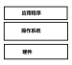

linux是什么
Linux is not Unix。芬兰人李纳斯·托瓦兹（Linus Torvalds）在赫尔辛基大学上学时出于个人爱好而编写的,免费开源可定制，多用户、多任务、支持多线程和多CPU的分时操作系统。
类unix系统基于 POSIX （可移植操作系统接口Portable Operating System Interface of UNIX）和unix协议（POSIX标准意在期望获得源代码级别的软件可移植性。换句话说，为一个POSIX兼容的操作系统编写的程序，应该可以在任何其它的POSIX操作系统（即使是来自另一个厂商）上编译执行）
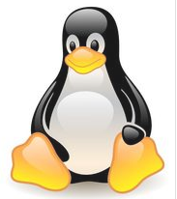

开源共享精神
开源软件的特点简单来说就是把软件程序与源代码文件一起打包提供给用户，让用户可以在不受限制的使用某个软件的功能的基础上还可以随意修改，或编制成衍生产品再发布出去。用户具有使用自由、修改自由、重新发布自由以及创建衍生品的自由，这正好符合了黑客和极客们的追求，因此国内外开源社区的根基都很壮大，人气也很高。
更透明（木马等“无处可藏”）
降低风险（闭源软件后无疑把命运交付给他人，一旦封闭的源代码没有人来维护，将会把您逼迫到进退两难的地步，而较比于商业软件公司，开源社区很少存在倒闭的问题。）
降低成本（前人植树后人乘凉，前人挖坑后人跳（填））
品质保证（更多的人使用，更多的人测试）

linux发展历程
最初早在20世纪70年代，UNIX系统是开源而且免费的.但在1979年时，AT&T公司宣布了UNIX系统的商业化计划，随之使得开源软件业转变成了版权式软件产业，源代码被当作了商业机密，成为了专利产品，人们再也不能自由的享受科技成果。于是在1984年，Richard Stallman面对于如此封闭的软件创作环境，发起了GNU源代码开放计划并制定了著名的GPL许可协议。当1987年时，GNU计划获得了一项重大突破——即gcc编译器的发布，使得程序员们可以基于该编译器编写出属于自己的开源软件啦。随之在1991年10月份由芬兰赫尔辛基大学的在校生Linus Torvalds编写了一款叫做Linux的操作系统，因其较高的代码品质且基于GNU GPL许可协议的开放源代码特性，迅速就引起了GNU计划和一大批黑客程序员的支持，随后Linux系统便开始了火热的发展。到了1994年1月份，由Bob Young基于Linux系统内核，集成了众多的源代码和程序软件，创办了RedHat公司及红帽系统并开始出售技术服务，进一步的推动了Linux系统的普及。1998年后，随着GNU源代码开放计划的Linux系统的火热，以IBM和Intel牵头的大量巨头IT企业开始大力推动开放源代码软件的发展。现如今到了2017年，Linux内核已经发展到了4.7版本，并已经有了数百个Linux系统版本，但它们都依然统一使用Linus Torvalds开发/维护的Linux系统内核。RedHat公司也成为了开源行业及Linux系统使用的带头公司。

1.Open Source：开放源代码；
2.Close Source：没有源代码；
Freeware：免费但不开源；
Shareware：一开始免费试用，经过一段时间后收费；

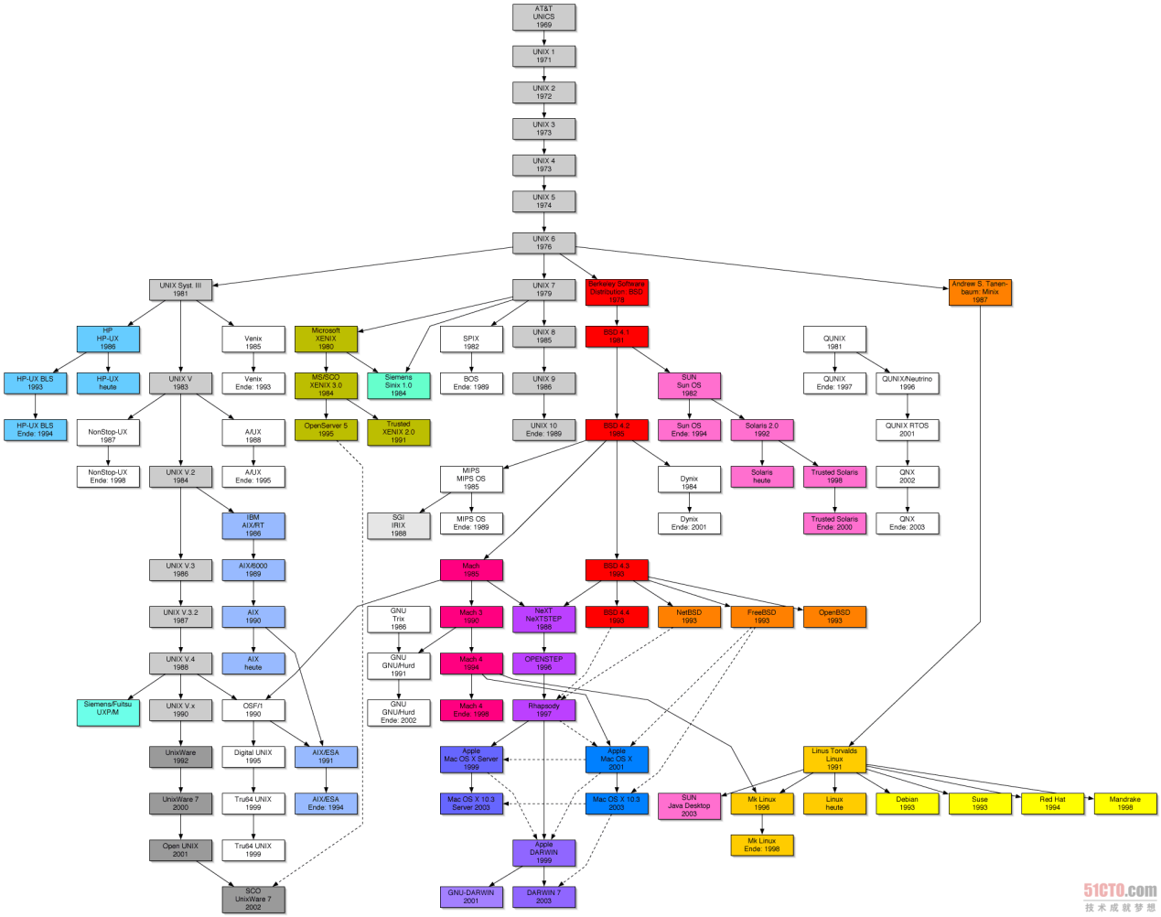

对比window系统优缺点
今天各种场合都有使用各种Linux发行版，从嵌入式设备到超级计算机，并且在服务器领域确定了地位，通常服务器使用开源可定制，游戏支持，软件支持少，Windows桌面系统，linux主要做服务器。
Linux:用户知道自己想要什么，也明白自己在做什么，并且会为自己的行为负责。
Windows:用户不知道自己想要什么，也不明白自己在做什么，更不打算为自己的行为负责。

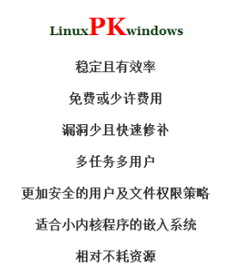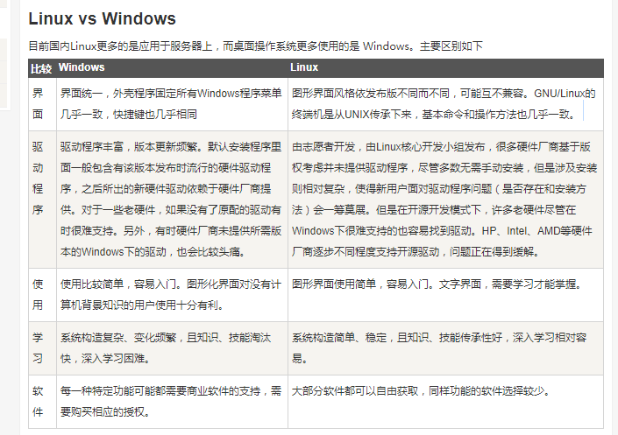

Linux内核版本
Linux 内核官网：https://www.kernel.org/

主版本.次版本.释放版本-修改版本
3.10.0-514.el7.x86_64

Linux的内核版本分为稳定版本和开发版本；
此版本如果是偶数，则为稳定版本，如果是奇数，则为开发版本，内核开发人员使用；
释放版本为对次版本的改动，即加入一些功能；
修改版本为编译的次数，每次加一

linux系统结构
操作系统管理计算机所有活动以及驱动系统中所有硬件。

内核、shell和文件系统一起形成了基本的操作系统结构，它们使得用户可以运行程序、管理文件并使用系统。

内核是操作系统的核心，具有很多最基本功能，它负责管理系统的进程、内存、设备驱动程序、文件和网络系统，决定着系统的性能和稳定性。

Linux 内核功能：
系统调用接口、内存管理、进程管理、设备驱动程序、文件系统和网络管理等

系统调用接口：方便程序员与内核通信，利用系统资源

shell是系统的用户界面，提供了用户与内核进行交互操作的一种接口。它接收用户输入的命令并把它送入内核去执行，是一个命令解释器

设备驱动程序：提供一组操作系统可理解的抽象接口完成和操作系统之间的交互，而与硬件相关的具体操作细节由设备驱动程序完成

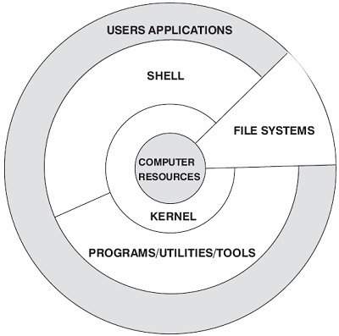

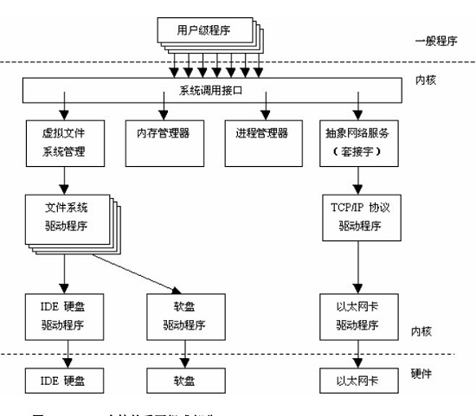

发行套件
Linux的发行版(distribution)说简单点就是将Linux内核与应用软件做一个打包。
市面常见linux系统:CentOS、RedHat、Ubuntu、Debian、Fedora、SuSE、OpenSUSE、TurboLinux、BluePoint、RedFlag、Xterm、SlackWare等。

麒麟: ubuntu kylin （http://www.ubuntukylin.com/downloads/）

图 1受欢迎发行套件图标

redhat: 红帽公司是全球最大的开源技术厂商，RHEL是全世界内使用最广泛的Linux系统。
RHEL红帽企业系统提供性能与稳定性极强的Linux套件系统并拥有完善的全球技术支持
centos: 社区企业操作系统（Community Enterprise Operating System,Centos）
最初是通过把红帽企业系统重新编译并发布给用户免费使用而被广泛使用的Linux系统。

Fedora: 红帽公司发起的桌面版系统套件（目前已经不限于桌面版）
用户可免费体验到最新的技术或工具，而功能成熟后会被加入到RHEL系统中

opensuse: 德国著名的Linux系统，全球范围内有着不错的声誉及市场占有率。

Gentoo:具有极高的自定制性，操作复杂，因此适合有经验的人员使用
了解各发行版详细信息请前往对应官网。

debian:提供近十万种不同的开源软件支持，在国外拥有很高的认可度和使用率。
对于各类内核架构支持性良好，稳定性、安全性强更有免费的技术支持。

Ubuntu是一款基于Debian派生的操作系统，对新款硬件具有极强的兼容能力。
普遍认为Ubuntu与Fedora都是极其出色的LINUX桌面系统，同时Ubuntu也可用于服务器领域。

Centos系统

系统介绍
在2003年底推出，CentOS是一个重新编译可安装的Red Hat Enterprise Linux（RHEL）代码，并提供及时的安全更新的所有套装软件升级为目标的社区项目。更直接地说，CentOS是RHEL克隆版而已。两个发行版技术 间唯一的区别是品牌 – CentOS替换所有红帽的商标和标识为他自己的。但是与RHEL和CentOS的联系在CentOS的网站上无法看到，由于商标法，红帽被称为一个 “Prominent North American Enterprise Linux Vendor”（著名的北美企业Linux销售商），而不是它的正确名称。然而，红帽和CentOS的之间的关系仍然良好，许多CentOS的开发者在与红帽工程师积极接触。

CentOS常常被视为是一个可靠的服务器发行版。它继承配备了完善的测试和稳定的Linux内核和软件，和红帽企业Linux基础相同。尽管对一个社区项目志愿者来说，免费获得了一个坚实的，市场上昂贵的服务器产品自由选择的声誉，特别是对经验丰富的Linux系统管理员来说。 CentOS是一个企业也适合的桌面解决方案，特别是在稳定性，可靠性和长期支持方面，是对最新的软件和功能的首选。像RHEL，CentOS是支持有5 年以上的安全更新。

官网
https://www.centos.org/download/

各镜像区别
DVD : 标准安装版，一般下载这个就可以了（推荐）https://wiki.centos.org/Download
NetInstall : 网络安装镜像（从网络安装或者救援系统）
Everything: 对完整版安装盘的软件进行补充，集成所有软件。（包含centos7的一套完整的软件包，可以用来安装系统或者填充本地镜像）
GnomeLive: GNOME桌面版
KdeLive: KDE桌面版
livecd : 光盘上运行的系统，类拟于winpe
minimal : 精简版，自带的软件最少
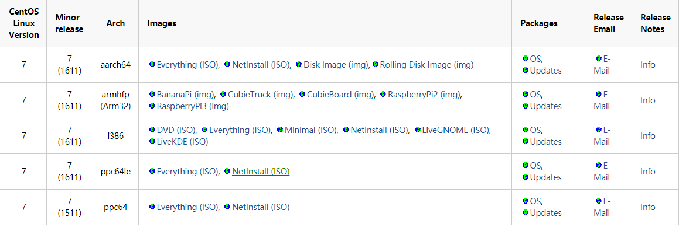
可就近选择，国内镜像选择各大高校，企业镜像。

VMware Workstation
VMware Workstation（中文名“威睿工作站”）是一款功能强大的桌面虚拟计算机软件，提供用户可在单一的桌面上同时运行不同的操作系统，和进行开发、测试 、部署新的应用程序的最佳解决方案。

安装：打开VMware-workstation-full-12.5.7.20721.exe 傻瓜式安装.一路下一步
安装后打开激活：激活码（5A02H-AU243-TZJ49-GTC7K-3C61N）

打开本机的VT ,在bios中设置，如果打开安装系统过程中报错VT ，
降低vm workstation的版本。 vm14 - 12

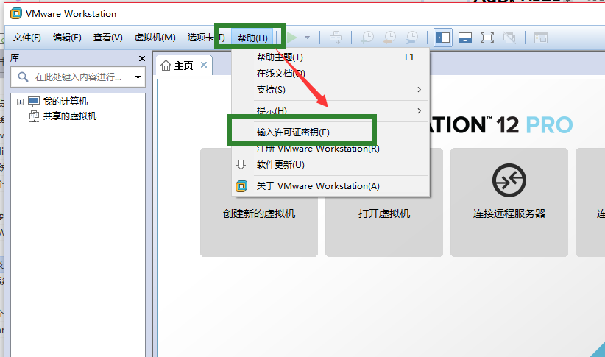

安装操作系统
系统镜像：CentOS-7-x86_64-Minimal-1611.iso文件

vm虚拟机与当前主机之间切换快捷键盘：
ctrl+G或者单击进入虚拟机
ctrl+alt 从虚拟机中返回到本地机器

安装步骤
1. 创建新虚拟机，选择典型安装
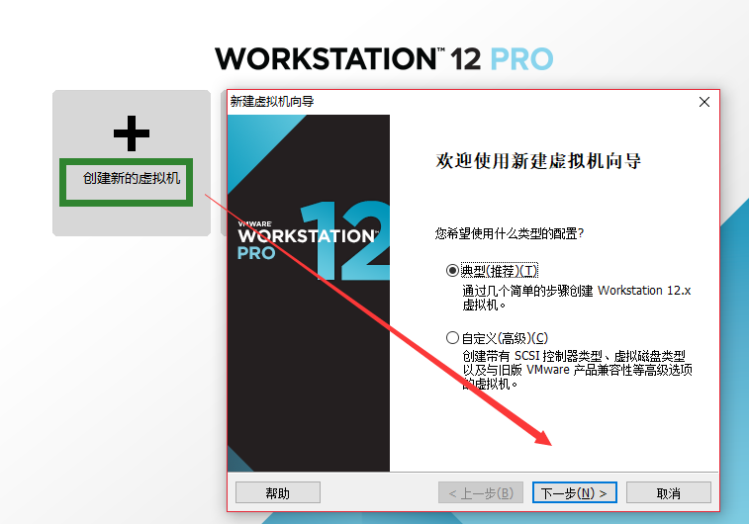

- 客户机操作系统选择
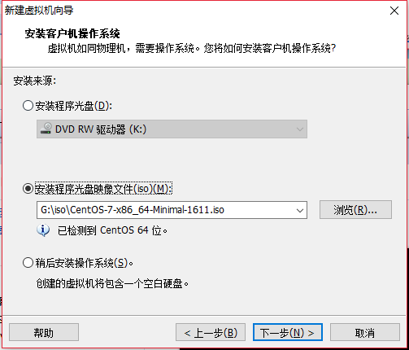
- 命名虚拟机
centos7_64_dnpy, G:\Virtual Machines\centos7_64_dnpy
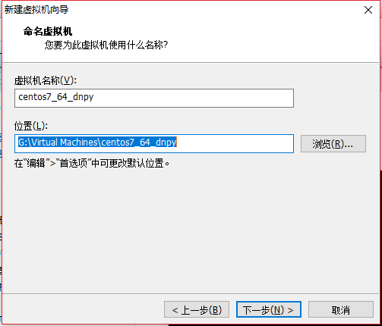

- 磁盘容量选择，默认20GB
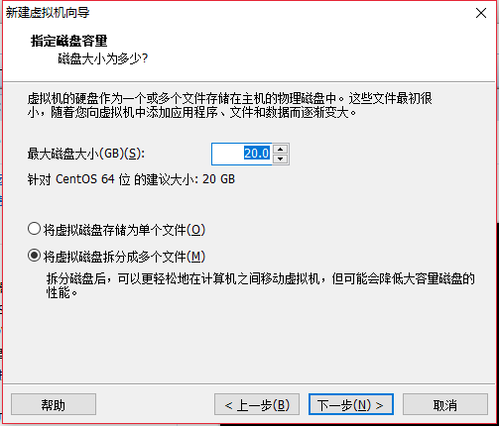
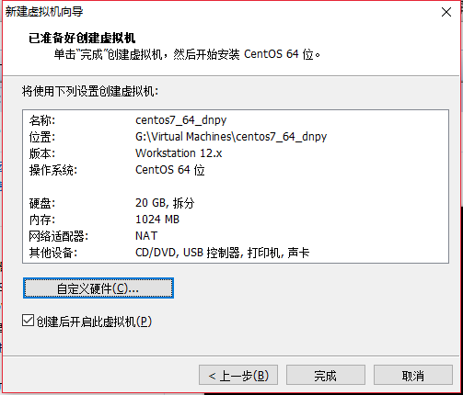
- 自定义硬件
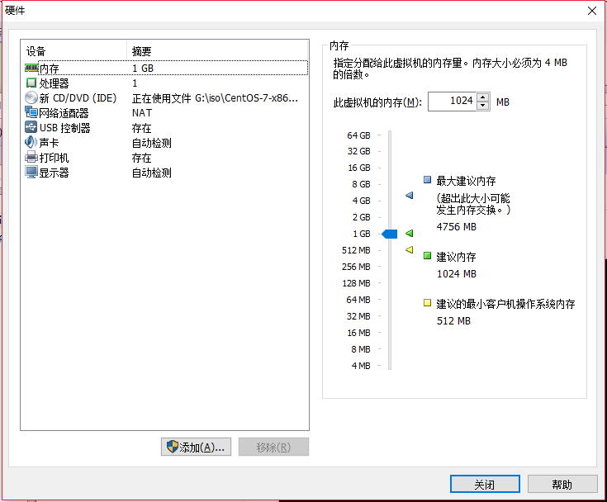

- 点击完成开始创建虚拟机
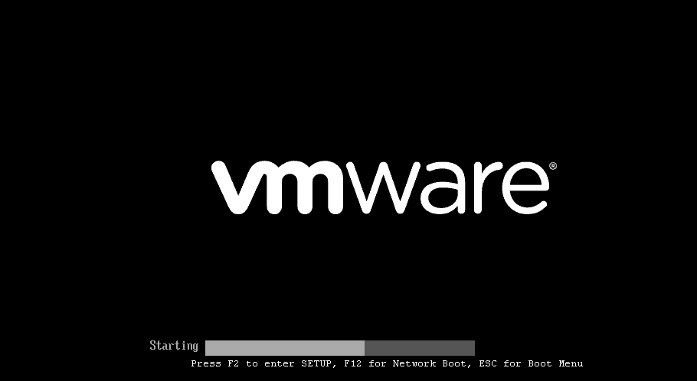
- 选择install centos linux 7

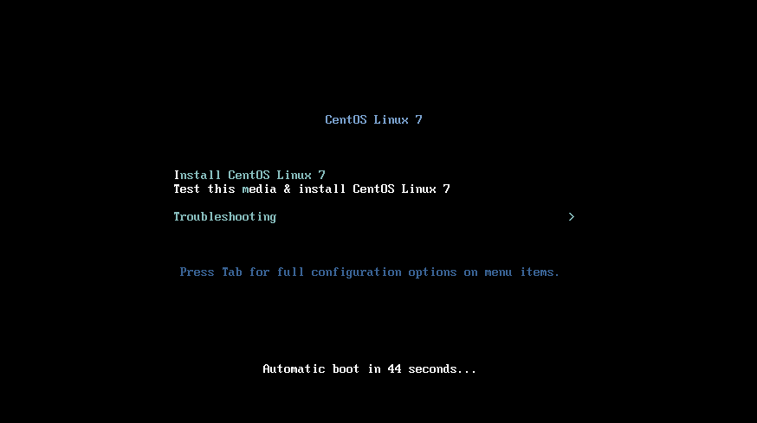
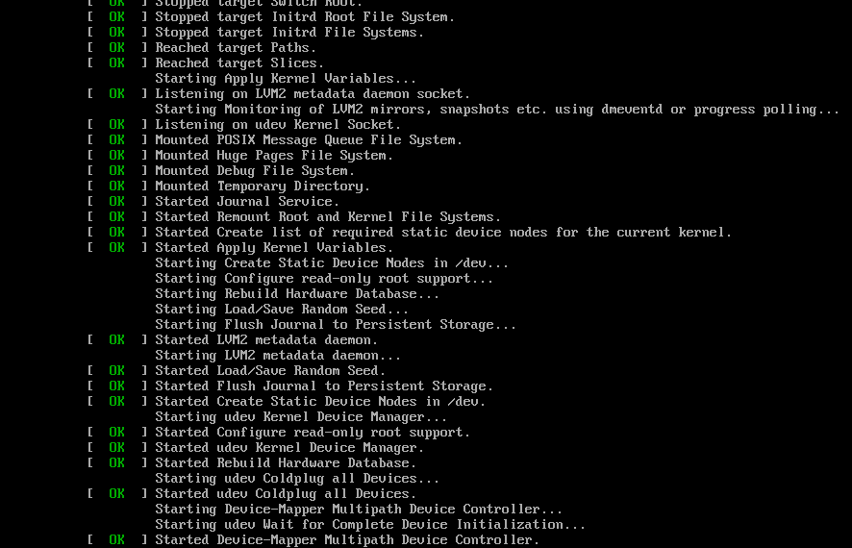
- 选择语言（中文简体）
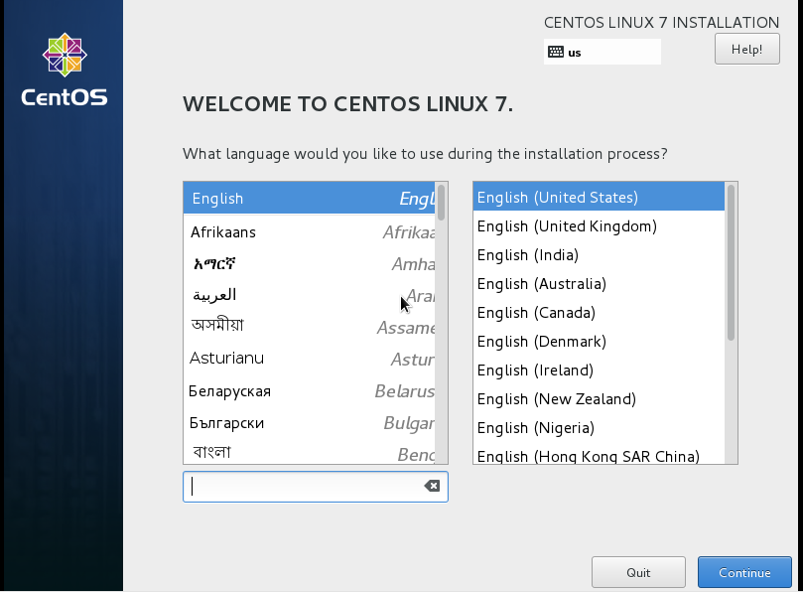
- 安装目标位置设置（点进去，采用默认配置）
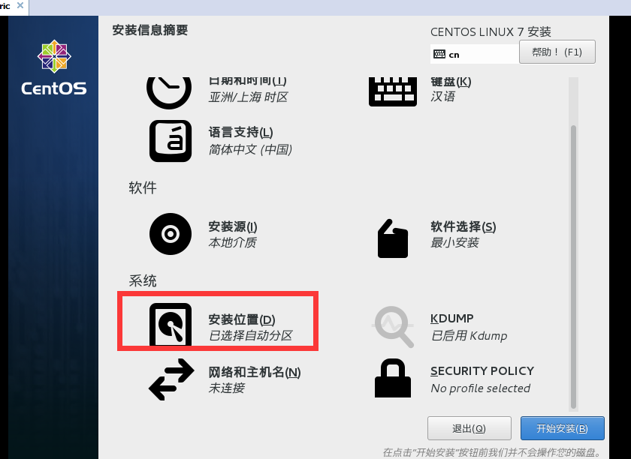
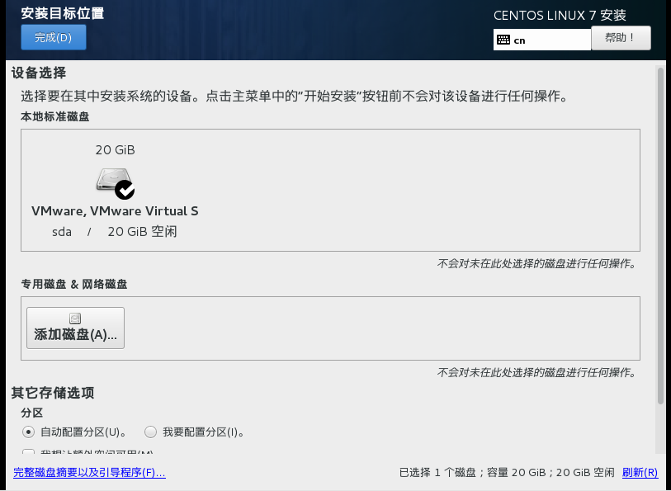
- 网络设置
考虑到同学们暂时不会使用vi编辑器，所以网络设置在此处设置。
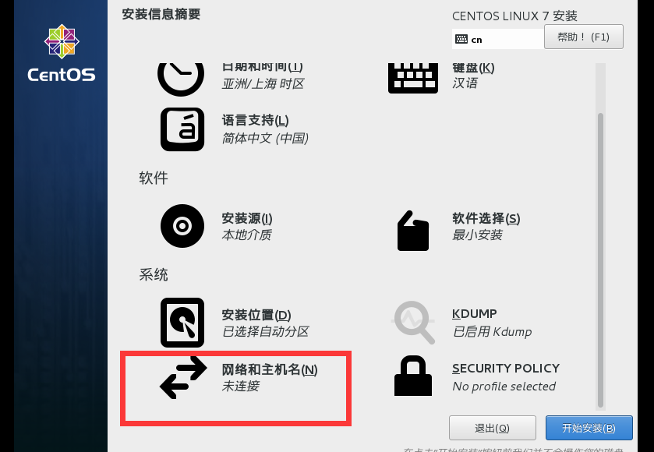
网络连接状态默认是关闭状态，单击打开
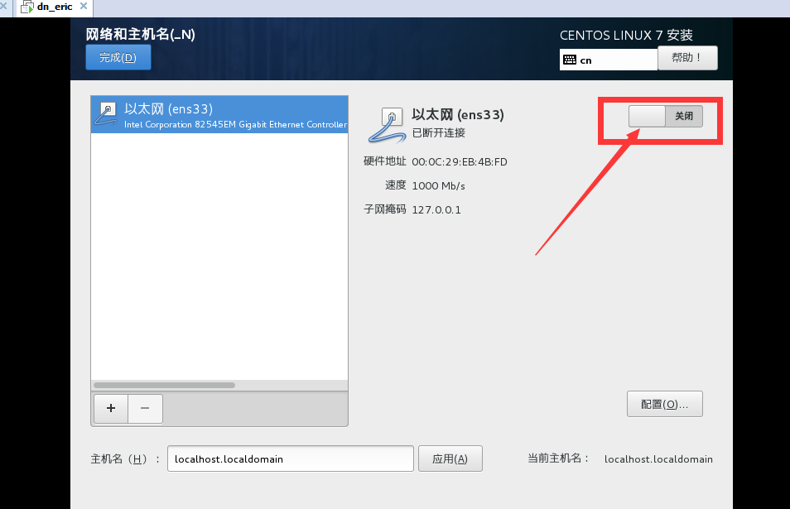
配置网络
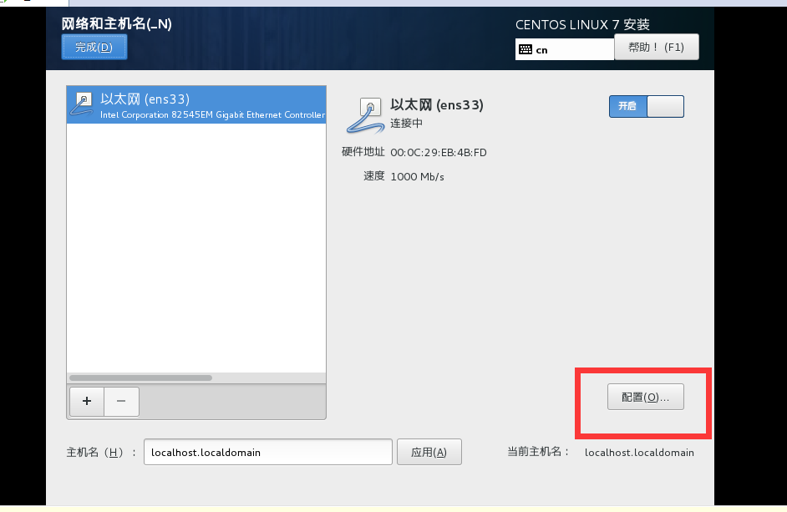
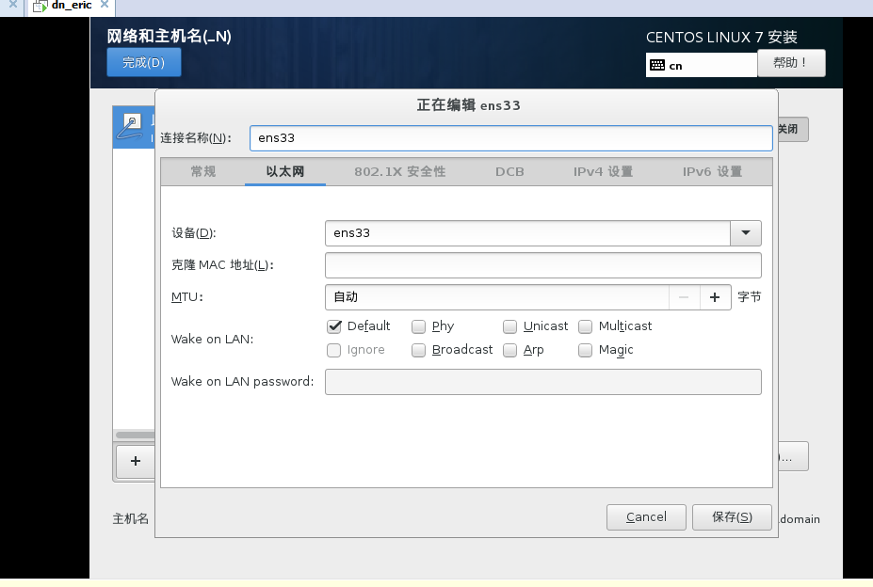
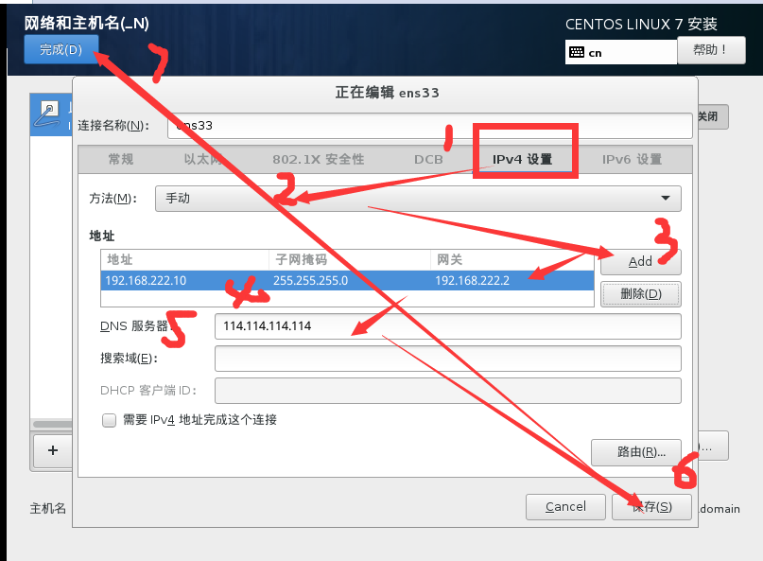
修改后点击网络和主机名看到下图
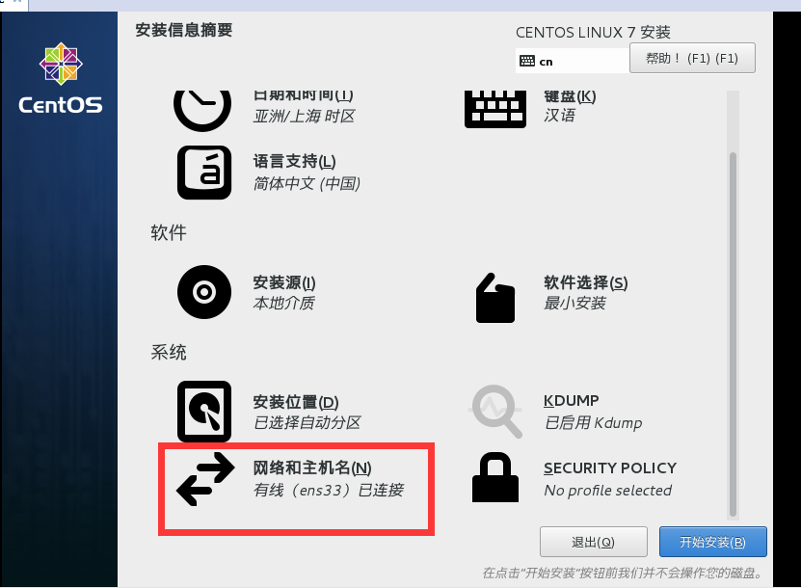
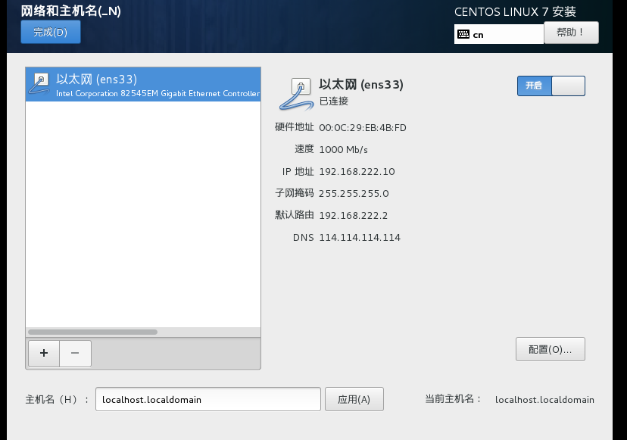

- root密码设置
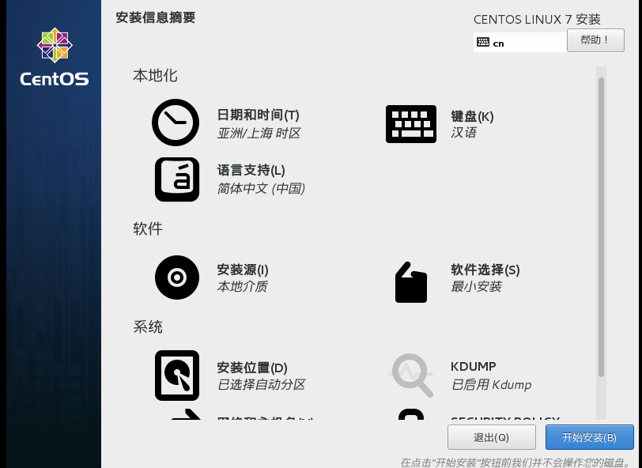
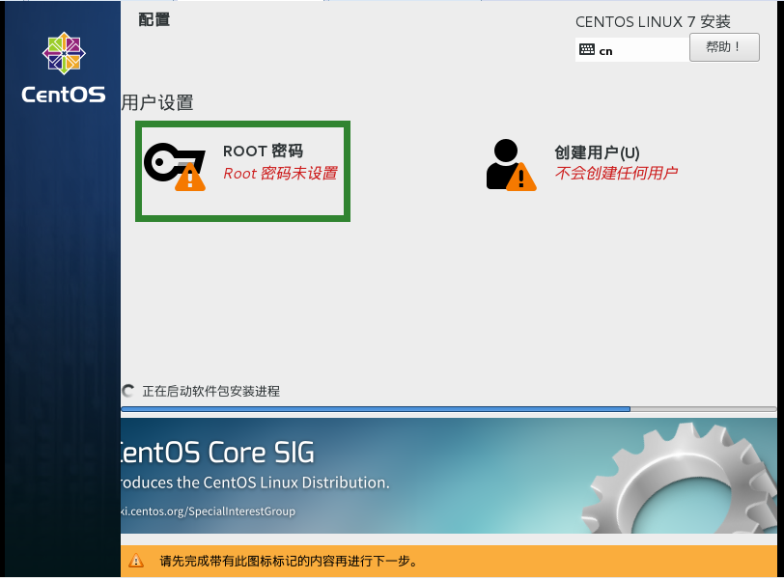
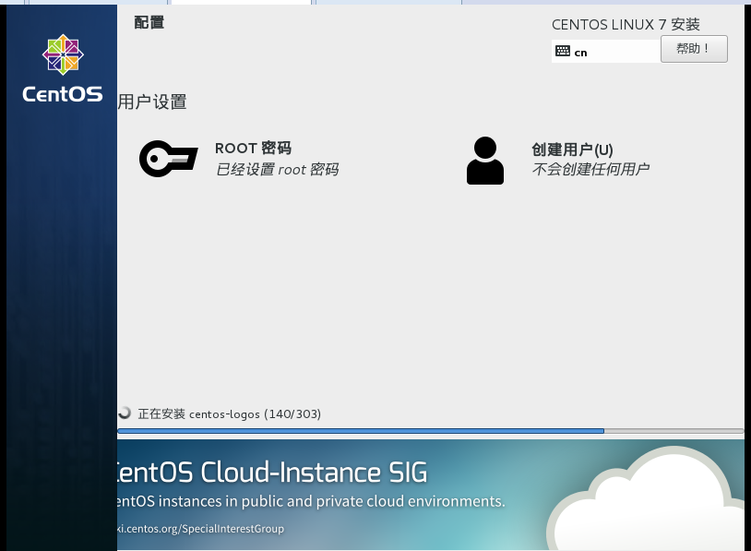
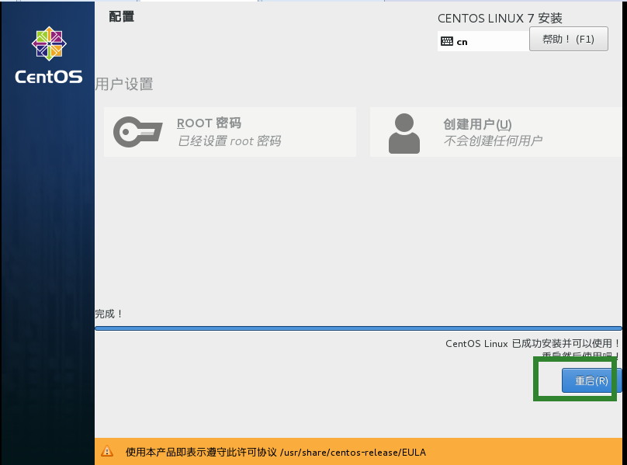

网络模式及设置

基础知识
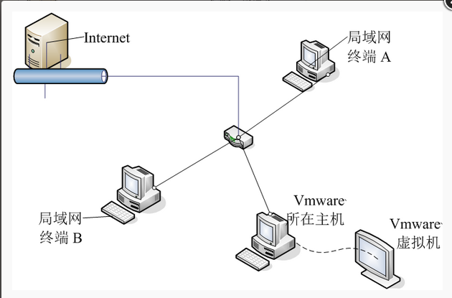
VMWare提供三种工作模式桥接（bridge）、NAT（网络地址转换）和host-only（主机模式）。
打个比方：
桥接模式的虚拟机，就像一个在路由器"民政局"那里"上过户口"的成年人，有自己单独的居住地址，虽然和主机住在同一个大院里，但好歹是有户口的人，可以大摇大摆地直接和外面通信。（虚拟机类似单独主机，有自己的IP地址上网）
NAT模式的虚拟机，纯粹就是一个没上过户口的黑户，路由器"民政局"根本不知道有这么个人，自然也不会主动和它通信。即使虚拟机偶尔要向外面发送点的信件，都得交给主机以主机的名义转发出去，主机还专门请了一位叫做NAT的老大爷来专门负责这些虚拟机的发信、收信事宜。（通过windos主机上网）
仅主机模式的虚拟机，纯粹是一个彻彻底底的黑奴，不仅没有户口、路由器"民政局"不知道这么号人，还被主机关在小黑屋里，连信件也不准往外发。（不能上网）

在VMware中，虚拟机的网络连接主要是由VMware创建的虚拟交换机(也叫做虚拟网络)负责实现的，VMware可以根据需要创建多个虚拟网络。在Windows系统的主机上，VMware最多可以创建20个虚拟网络，每个虚拟网络可以连接任意数量的虚拟机网络设备；在Linux系统的主机上，VMware最多可以创建255个虚拟网络，但每个虚拟网络仅能连接32个虚拟机网络设备。

VMware的虚拟网络都是以"VMnet+数字"的形式来命名的，例如 VMnet0、VMnet1、VMnet2……以此类推(在Linux系统的主机上，虚拟网络的名称均采用小写形式，例如 vmnet0 )。
当我们安装VMware时，VMware会自动为3种网络连接模式各自创建1个虚拟机网络：VMnet0(桥接模式)、VMnet8(NAT模式)、VMnet1(仅主机模式)。此外，我们也可以根据需要自行创建更多的虚拟网络。

VMware 桥接模式:
VMware桥接模式，也就是将虚拟机的虚拟网络适配器与主机的物理网络适配器进行交接，虚拟机中的虚拟网络适配器可通过主机中的物理网络适配器直接访问到外部网络(例如图中所示的局域网和Internet，下同)。简而言之，这就好像在上图所示的局域网中添加了一台新的、独立的计算机一样。因此，虚拟机也会占用局域网中的一个IP地址，并且可以和其他终端进行相互访问。桥接模式网络连接支持有线和无线主机网络适配器。如果你想把虚拟机当做一台完全独立的计算机看待，并且允许它和其他终端一样的进行网络通信，那么桥接模式通常是虚拟机访问网络的最简单途径。

NAT模式:
网络地址转换,NAT模式也是VMware创建虚拟机的默认网络连接模式。使用NAT模式网络连接时，VMware会在主机上建立单独的专用网络，用以在主机和虚拟机之间相互通信。虚拟机向外部网络发送的请求数据"包裹"，都会交由NAT网络适配器加上"特殊标记"并以主机的名义转发出去，外部网络返回的响应数据"包裹"，也是先由主机接收，然后交由NAT网络适配器根据"特殊标记"进行识别并转发给对应的虚拟机，因此，虚拟机在外部网络中不必具有自己的IP地址。从外部网络来看，虚拟机和主机在共享一个IP地址，默认情况下，外部网络终端也无法访问到虚拟机。

此外，在一台主机上只允许有一个NAT模式的虚拟网络。因此，同一台主机上的多个采用NAT模式网络连接的虚拟机也是可以相互访问的。

前面我们已经提到，默认情况下，外部网络无法访问到虚拟机，不过我们也可以通过手动修改NAT设置实现端口转发功能，将外部网络发送到主机指定端口的数据转发到指定的虚拟机上。比如，我们在虚拟机的80端口上"建立"了一个站点，只要我们设置端口转发，将主机88端口上的数据转发给虚拟机的80端口，就可以让外部网络通过主机的88端口访问到虚拟机80端口上的站点。

仅主机模式：
仅主机模式，是一种比NAT模式更加封闭的的网络连接模式，它将创建完全包含在主机中的专用网络。仅主机模式的虚拟网络适配器仅对主机可见，并在虚拟机和主机系统之间提供网络连接。相对于NAT模式而言，仅主机模式不具备NAT功能，因此在默认情况下，使用仅主机模式网络连接的虚拟机无法连接到Internet(在主机上安装合适的路由或代理软件，或者在Windows系统的主机上使用Internet连接共享功能，仍然可以让虚拟机连接到Internet或其他网络)。

在同一台主机上可以创建多个仅主机模式的虚拟网络，如果多个虚拟机处于同一个仅主机模式网络中，那么它们之间是可以相互通信的；如果它们处于不同的仅主机模式网络，则默认情况下无法进行相互通信(可通过在它们之间设置路由器来实现相互通信)。

操作步骤
- 查看虚拟机IP地址
输入以下命令 ip addr

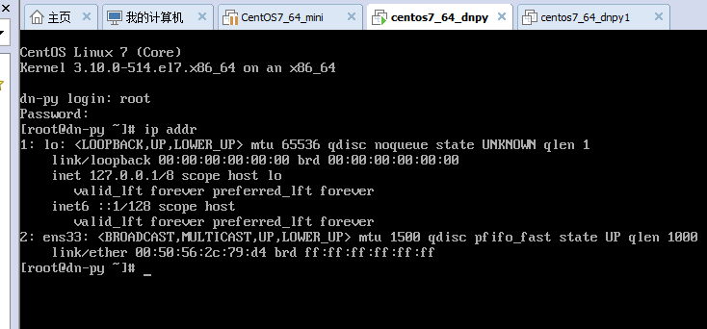
- 虚拟机网络设置
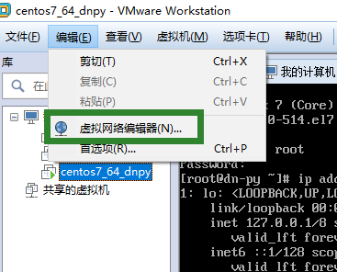
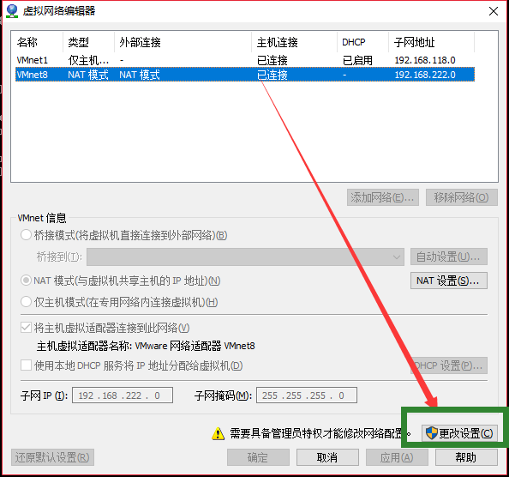
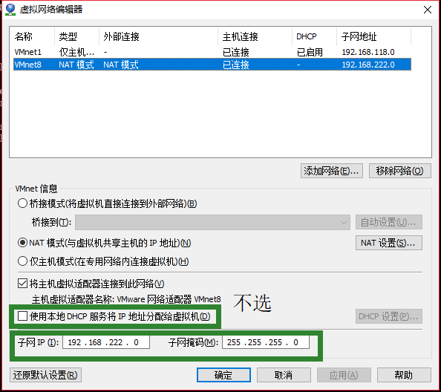
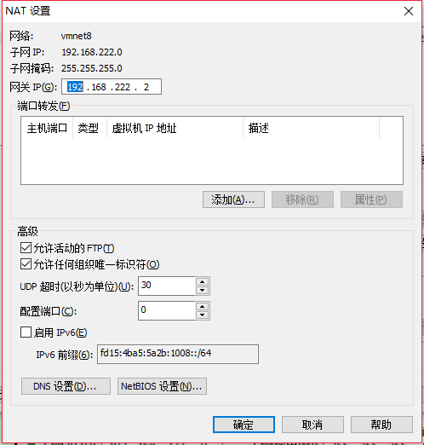

修改centos网络设置（若在安装过程中已配置网络，则不需要此处配置）：
cd /etc/sysconfig/network-scripts/
vi ifcfg-ens33
修改ip, 网关，dns等IP: 192.168.222.3 DNS：114.114.114.114 8.8.8.8
配置文件内容如下：
TYPE=Ethernet
BOOTPROTO=static
DEFROUTE=yes
PEERDNS=yes
PEERROUTES=yes
IPV4_FAILURE_FATAL=no
IPV6INIT=yes
IPV6_AUTOCONF=yes
IPV6_DEFROUTE=yes
IPV6_PEERDNS=yes
IPV6_PEERROUTES=yes
IPV6_FAILURE_FATAL=no
IPV6_ADDR_GEN_MODE=stable-privacy
NAME=ens33
UUID=7a50cc69-cb87-4727-b3d5-74f6a6489cf7
DEVICE=ens33
ONBOOT=yes
IPADDR=192.168.222.3
PREFIX=24
GATEWAY=192.168.222.2
DNS1=114.114.114.114
DNS2=8.8.8.8

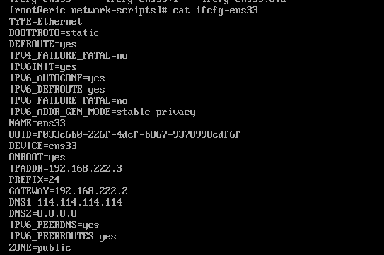
保存文件

使用以下命令重启网络服务：
systemctl restart network

虚拟机 ping 主机 在虚拟中ping 当前主机ip
主机ping虚拟机 在当前主机中 ping 虚拟机

选择NAT模式，先设置本地VMnet8网络ip
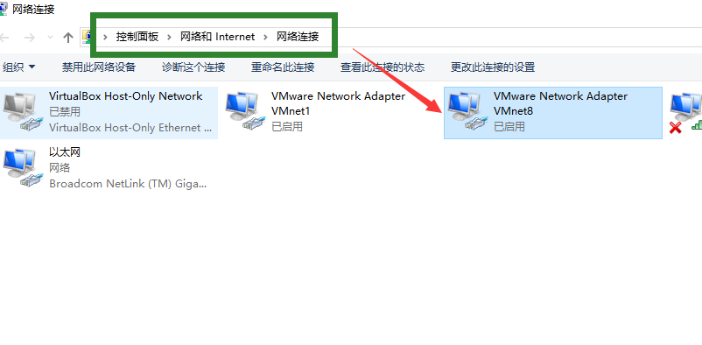
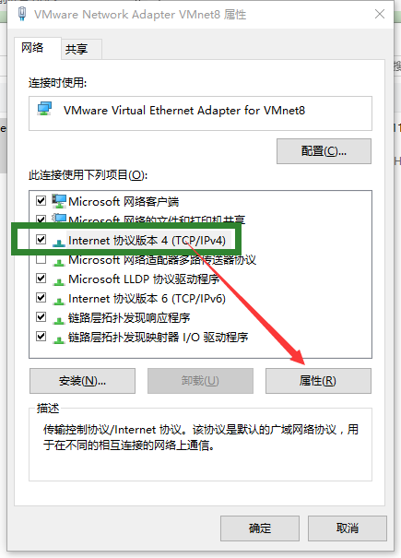

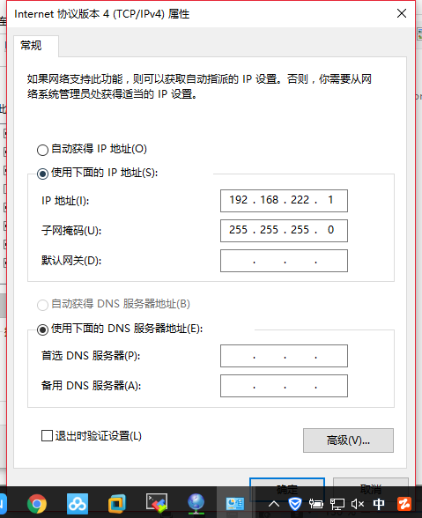

远程登陆linux

工具介绍
终端模拟软件：xshell，MobaXterm
使用终端模拟软件，windows远程登陆linux
Putty（http://rj.baidu.com/soft/detail/15699.html?ald）
secureCRT(http://rj.baidu.com/soft/detail/13503.html?ald)
Xshell（http://rj.baidu.com/soft/detail/15201.html?ald）
Winscp（http://rj.baidu.com/soft/detail/15150.html?ald）传输文件
MobaXterm（http://mobaxterm.mobatek.net/）

MobarXterm使用
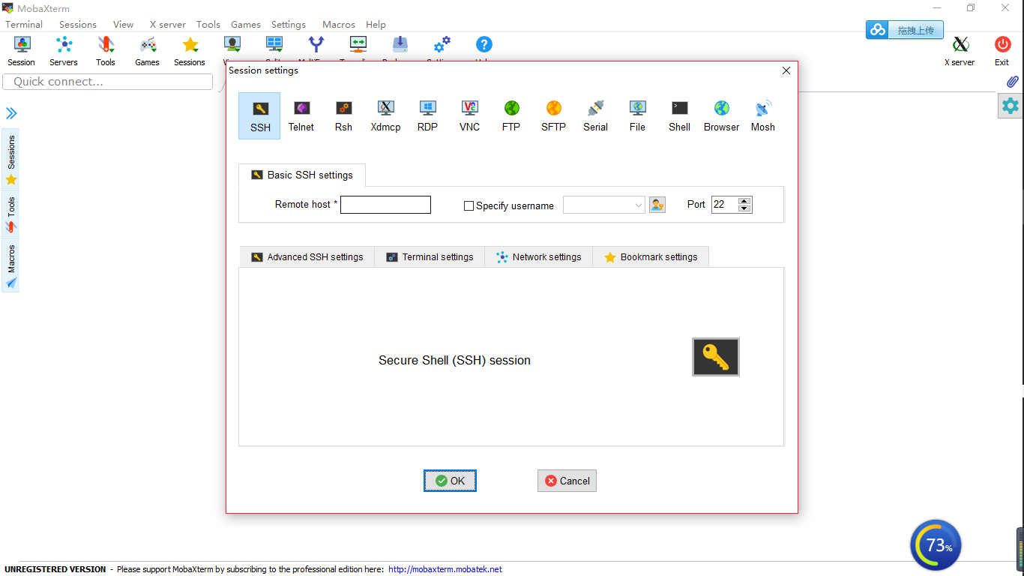

直接的便携版、内建多标签和多终端分屏、内建SFTP文件传输、内建X server，可远程运行X窗口程序、直接支持VNC/RDP/Xdmcp等远程桌面、默认的UTF-8编码、更加友好的串口连接设置、操作更明确，更少的“神秘技巧”

介绍链接（https://segmentfault.com/a/1190000000483148）

Systemd初始化进程
Linux操作系统开机过程首先从BIOS开始→进入"Boot Loader"→加载系统内核→内核进行初始化→启动初始化进程（课后作业中有对应内容）。http://www.cnblogs.com/vamei/archive/2012/09/05/2672039.html
初始化进程作为系统第一个进程，它需要完成Linux系统中相关的初始化工作，为用户提供合适的工作环境。红帽RHEL7系统已经替换掉了大家往常熟悉的初始化进程System V init，正式采用全新的systemd初始化进程服务，因此如果您之前学习的是红帽RHEL5或红帽RHEL6系统，那么着实会感觉很不习惯。
systemd初始化进程服务采用了并发启动机制，开机速度得到了不小的提升。

Linux系统启动时要做大量的初始化工作——例如挂载文件系统和交换分区，启动各类进程服务等等操作，这些都可以看作是一个个的单元(Unit)，即用"目标(target)"代替了“运行级别”。
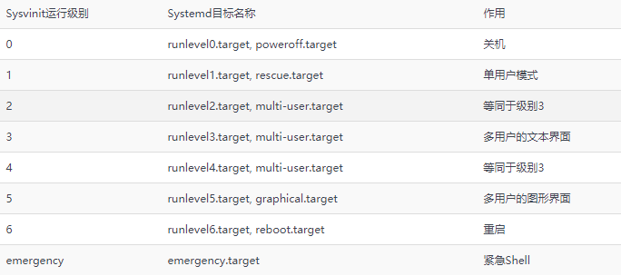
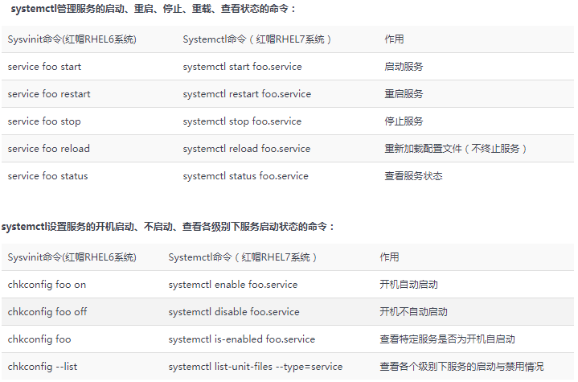
systemd介绍：http://www.ruanyifeng.com/blog/2016/03/systemd-tutorial-commands.html
vmci0.present

